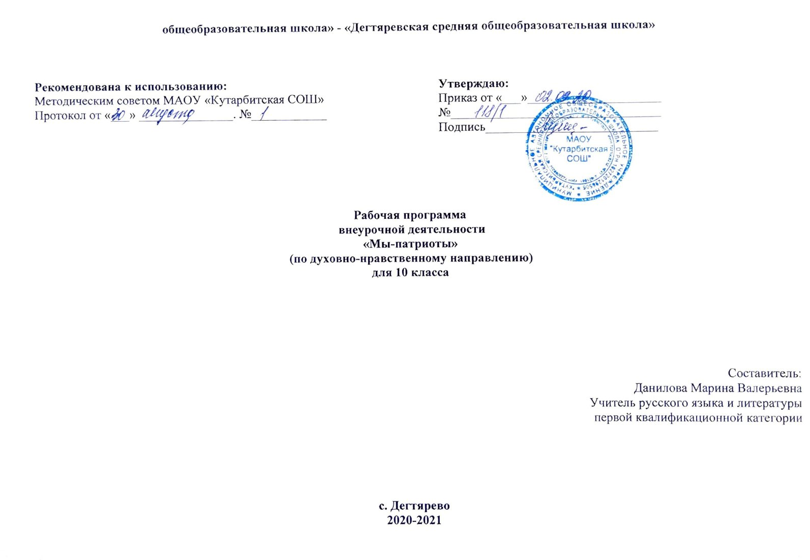

**1.Планируемые результаты освоения курса внеурочной деятельности**

**Личностные:**

• осознание своей идентичности как гражданина страны, члена семьи, этнической и религиозной группы, локальной и региональной общности;

• освоение гуманистических традиций и ценностей современного общества, уважение прав и свобод человека;

• осмысление социально-нравственного опыта предшествующих поколений, способность к определению своей позиции и ответственному поведению в современном обществе;

• понимание культурного многообразия мира, уважение к культуре своего и других народов, толерантность.

- воспитание российской гражданской идентичности: патриотизма, уважения к Отечеству, прошлому и настоящему многонационального народа России; осознание своей этнической принадлежности, знание истории, языка, культуры своего народа, своего края, основ культурного наследия народов России и человечества; усвоение гуманистических, демократических и традиционных ценностей многонационального российского общества; воспитание чувства ответственности и долга перед Родиной;

- формирование ответственного отношения к учению, готовности и способности обучающихся к саморазвитию и самообразованию на основе мотивации к обучению и познанию, осознанному выбору и построению дальнейшей индивидуальной траектории образования на базе ориентировки в мире профессий и профессиональных предпочтений с учетом устойчивых познавательных интересов, а также на основе формирования уважительного отношения к труду,

- формирование целостного мировоззрения, соответствующего современному уровню развития науки и общественной практики, учитывающего социальное, культурное, языковое, духовное многообразие современного мира;

- формирование осознанного, уважительного и доброжелательного отношения к другому человеку, его мнению, мировоззрению, культуре, языку, вере, гражданской позиции, к истории.

**Метапредметные:**

***Регулятивные УУД:***

• умение самостоятельно определять цели своего обучения, ставить и формулировать для себя новые задачи в учебе и познавательной деятельности, развивать мотивы и интересы своей познавательной деятельности;

- умение самостоятельно планировать пути достижения целей, в том числе альтернативные, осознанно выбирать наиболее эффективные способы решения учебных и познавательных задач;

- умение оценивать правильность выполнения учебной задачи, собственные возможности ее решения;

- владение основами самоконтроля, самооценки, принятия решений и осуществления осознанного выбора в учебной и познавательной деятельности; (индуктивное, дедуктивное и по аналогии) и делать выводы;

- умение создавать, применять и преобразовывать знаки и символы, модели и схемы для решения учебных и познавательных задач.

***Познавательные УУД:***

• владение умениями работать с учебной и внешкольной информацией, использовать современные источники информации, в том числе материалы на электронных носителях;

• способность решать творческие задачи, представлять результаты своей деятельности в различных формах (сообщение, эссе, презентация, реферат и др.);

***Коммуникативные УУД:***

• готовность к сотрудничеству с соучениками, коллективной работе, освоение основ межкультурного взаимодействия в школе и социальном окружении и др.

**Предметные:**

В сфере познавательных универсальных учебных действий обучающиеся получат знания об основных категориях и понятиях этики, основных положительных нравственных качествах человека; освоят общие понятия гражданско-правового сознания.

**Реализация программы.**

1. Проведение тематических мероприятий по основным направлениям.
2. Проведение «круглого стола» с учениками по проблемам патриотического воспитания.
3. Проведение совместных с родителями и учениками досугово-развлекательных игр, фольклорных праздников, интеллектуальных конкурсов по истории, направленных на воспитание патриотических качеств личности.
4. Проведение конкурсов рисунков, плакатов, сочинений, презентаций.
5. Посещение семей на дому.
6. Посещение музеев города Тобольска

**Ожидаемые результаты:**

* Формирование гражданской позиции, нравственных основ личности, понимание прав и свобод личности;
* Повышение уровня духовной культуры
* Возрождение патриотического воспитания.

**2.Содержание курса внеурочной деятельности с указанием форм организации и видов деятельности**

**1 блок «Я гражданин России» (9 ч.)**Формирование стремления к усвоению правовых знаний, потребность в изучении истории своего края, города; чувство хозяина малой родины гордость за свою страну, ответственность за судьбу Родины, уважение к государственным символам.Знания о нашей Родине на уровне требований к учащимся основной школы. Знание поговорок, обычаев россиян. Выполнение репродуктивных и творческих заданий.

**Виды деятельности:** Политические беседы, устные журналы, знакомство с избирательным правом. Анкетирование на предмет определения уровня гражданской ответственности.

**Задачи:**

* воспитывать в детях уважение и любовь к своему Отечеству;
* формировать чувства ответственности перед будущем своей страны.

**Предполагаемый результат деятельности:** формирование у учащихся целостного представления об историческом пути России.

**2 блок. «Я и семья» (3 ч.)** У моих родителей – золотые руки.  Знакомство с ценностями семьи как первоосновы нашей принадлежности кмногонациональному народу Российской Федерации, Отечеству. понимание и поддержание таких нравственных устоев семьи, как любовь, взаимопомощь, уважение к родителям, забота о младших и старших, ответственность за другого человека; бережное отношение к жизни человека, забота о продолжении рода; правильныепредставления о нормах общения в семье,уважительное отношение к родителям, родственникам, близким людям.

**Форма: фамильное древо, фотовернисаж, поисковое задание, практикум, эскиз комнаты, составление списка, оформление открытки**

**Виды деятельности:** Беседы, анкетирование по проблемам семьи, брака, отношений детей и родителей. Простая монологическая речь. Элементарные знания о родословной. Выполнение репродуктивных и творческих заданий. Простая монологическая и диалогическая речь. Первичные знания о правилах и обязанностях

**Задачи:**

* воспитывать в детях уважение и любовь к семье;
* формировать чувства ответственности перед будущей семьей.

**Предполагаемый результат деятельности:** формирование у учащихся семейных ценностей, воспитание семьянина; приобщение семьи к процессу воспитания детей; укрепление связи школы и семьи в интересах развития ребенка.

**3 блок. «Я и культура» (7 ч.)**

Книги и фильмы о Родине, памятных местах. Изучение олимпийского движения, истории первой и второй мировых войн. Знакомство с историческими местами и памятниками города. Изучение традиций нашей страны, истории Армии и Флота, событий Великой Отечественной войны.

**Форма:** **экскурсия в музей, составление маршрута, круглый стол, акция, поделка, уход за школьными цветами, анкетирование.**

**Виды деятельности:** Просмотр кинофильмов, конкурсы, викторины, беседы о олимпийском движении и о войнах**.** Простая монологическая речь. Элементарные знания по теме занятия. Выступление с докладом по дополнительным аспектам темы. Умение ведения диалога. Выполнение репродуктивных и творческих заданий. Выступление с докладом.

**Задачи:**

* формировать у детей осознание принадлежности к культуре страны и мира, стремление к сочетанию личных и общественных интересов в сфере культуры;
* воспитывать сознательное отношение к культуре, развивать познавательную активность;
* воспитывать сознательную дисциплину и культуру поведения;
* вырабатывать потребность учащихся в постоянном пополнении своих знаний в области культуры;

**Предполагаемый результат деятельности:** осознание учеником роли культуры в жизни человека, овладение этикой взаимоотношений “человек – культура”.

**4 блок. «Я и школа» (3ч.)**

Школьный Устав. Мои права и обязанности. История моей школы. Наша школа в будущем. Мои одноклассники. Традиции и обычаи нашей школы.

**Форма:** **презентация, поисковое задание, экскурсия в музей, поисково-исследовательское задание, праздник.**

**Виды деятельности:** Встречи с ветеранами школы. Беседы. диспуты и обсуждения поступков друзей и одноклассников.Участие в фотоконкурсах, в конкурсах рисунков и сочинений.

**Задачи:**

* формировать у детей осознание принадлежности к школьному коллективу, стремление к сочетанию личных и общественных интересов, к созданию атмосферы подлинного товарищества и дружбы в коллективе;
* воспитывать сознательное отношение к учебе, развивать познавательную активность;
* воспитывать сознательную дисциплину и культуру поведения;
* вырабатывать потребность учащихся в постоянном пополнении своих знаний;
* воспитывать сознательную готовность выполнять Устав школы.

**Предполагаемый результат деятельности:** осознание учеником роли культуры в жизни человека, овладение этикой взаимоотношений “ученик – учитель”, “ученик-ученик”, выполнение распорядка работы школы и возложенных на учащегося обязанностей, умение пользоваться правами ученика, выполнение роли хозяина в школе, поддерживающего обстановку доброжелательности и радости общения, уважения друг к другу.

**5 блок. «Я и мое Отечество». 12 часов**

Герои войны – наши земляки. Знакомство с историей военной формы, правами и обязанностями гражданина РФ, великими полководцами. История села Дегтярёво. История д. Тоболтура. Мой двор. Односельчане на фронтах ВОВ. Моя малая родина. Родниковые истоки. Красота родной природы. Любимый уголок природы. Аллея героев.

**Форма:** **экскурсия в музей, трудовой десант, операция «Забота»,трудовой десант, поход на берег Тобола, конкурс рисунков, операция «Памятник».**

**Виды деятельности:** Фронтальная и групповая форма в виде проблемного, информационного и объяснительно-иллюстративного изложения, сопровождаемая творческими заданиями. Умение ведения диалога. Простая монологическая речь. Умение ведения диалога. Выполнение репродуктивных и творческих заданий. Выступление с докладом. Экскурсия к памятным местам «Не гаснет памяти свеча!» Поздравления ветеранов. Просмотр кинофильмов, конкурсы, викторины, беседы о ВОВ.

**Задачи:**

* Формировать представления об истории родного края, о культурных, политических, экономических особенностях Тюменской области.
* воспитывать интерес к познанию и сохранению культурных ценностей своего народа

**Предполагаемый результат деятельности:**воспитание любвик родному краю, осознание того, что настоящий патриот любит свою Родину и гордится ею, изучает её историю, культурное, духовное наследие, готов к защите Отечества.

**3.Тематическое планирование с указанием количества часов ,**

**отводимых на освоение каждой темы**

|  |  |  |  |
| --- | --- | --- | --- |
| **№** | **тема** | **Основные виды деятельности** | **Кол-во часов** |
| **«Я гражданин России» (9 ч.)** | | | |
| 1 | Растим патриота и гражданина. Что такое патриотизм? Конституционные права и обязанности, удостоверяемые свидетельством о рождении, паспортом, ИНН, стразовым свидетельством Пенсионного фонда РФ. | Простая монологическая речь. Знания о нашей Родине на уровне требований к учащимся основной школы. Знание поговорок, обычаев россиян. Выполнение репродуктивных и творческих заданий.  Первичные знания о кремле, его роли в истории России.  Первичные знания о Красной площади, ее роли в истории России. Выступление с докладом.  Основные сведения о праздниках.  Политические беседы, устные журналы, знакомство с избирательным правом. Анкетирование на предмет определения уровня гражданской ответственности. | 1 |
| 2 | С чего начинается Родина? История российской государственной символики. Современная российская символика (история государственных символов России и СССР в ХХI веке). | 1 |
| 3 | Государственные праздники России | 1 |
| 4 | Столица России – Москва. Наша многонациональная страна. | 1 |
| 5 | Русская народная культура. Традиции. | 1 |
| 6 | Национальная  кухня  России | 1 |
| 7 | Природное и культурное наследие Подмосковья | 1 |
| 8 | «Моя малая родина». Город-Сергиев Посад, его героическое прошлое и настоящее. | 1 |
| 9 | Имена, которыми мы гордимся (знаменитые художники нашего города). | 1 |
| **2. «Я и семья» (3 ч.)** | | | |
| 10 | Семья и общество. История семьи в истории страны. | Беседы, анкетирование по проблемам семьи, брака, отношений детей и родителей. Простая монологическая речь. Элементарные знания о родословной. Выполнение репродуктивных и творческих заданий. | 1 |
| 11 | Выбор профессии. Профессия моей семьи  (рефераты учащихся о профессиях ). | 1 |
| 12 | Традиции нашей семьи. | 1 |
| **3. «Я и культура» (7 ч.)** | | | |
| 13 | Олимпийское движение в России. | Просмотр кинофильмов, конкурсы, викторины, беседы о олимпийском движении и о войнах. Простая монологическая речь. Элементарные знания по теме занятия. Выступление с докладом по дополнительным аспектам темы.  Первичные знания о городе  Простая монологическая речь. Умение ведения диалога. Выполнение репродуктивных и творческих заданий. Выступление с докладом. | 1 |
| 14 | История Вооружённых сил РФ. | 1 |
| 15 | Первая мировая война. | 1 |
| 16 | Вторая мировая война. | 1 |
| 17 | .Писатели о Родине, о войне, о героях… | **1** |
| 18 | Правители России. | 1 |
| 19 | Памятники истории вокруг нас. | 1 |
| **«Я и школа» (3ч.)** | | | |
| 20 | Права и обязанности школьников.  Уважая себя, уважай других. Поступки друзей | Встречи с ветеранами школы. Беседы. диспуты и обсуждения поступков друзей и одноклассников.Участие в фотоконкурсах, в конкурсах рисунков и сочинений.  Выполнение репродуктивных и творческих заданий.  Выступление с докладом. Простая монологическая речь. | 1 |
| 21 | Школа – наш дом Традиции и обычаи школы. | 1 |
| 22 | Законы класса. | 1 |
| **«Я и мое Отечество» (12 ч.)** | | | |
| 23 | Конституционные обязанности и права гражданина РФ по защите Отечества.  Федеральный закон « О воинской обязанности  и военной службе». | Экскурсия к памятным местам «Не гаснет памяти свеча!» Поздравления ветеранов. Просмотр кинофильмов, конкурсы, викторины, беседы о ВОВ.  Простая монологическая речь. Выполнение репродуктивных и творческих заданий. Выступление с докладом.  Первичные знания об односельчанах-участниках ВОВ  Фронтальная и групповая форма в виде проблемного, информационного и объяснительно-иллюстративного изложения , сопровождаемая творческими заданиями. | 1 |
| 24 | Наша армия сильна. История военной символики | 1 |
| 25 | Заочная экскурсия к памятным местам «Не гаснет памяти свеча!» | 1 |
| 26 | История военной формы одежды. | 1 |
| 27 | Великие полководцы. | 1 |
| 28 | «Солдаты славы не искали» (документы, фотографии, письма, воспоминания родных).Письмо фронтовику. | 1 |
| 29 | Просмотр кинофильмов :«Офицеры»,« Девятая рота»,« Мы из будущего» ( на выбор). Обсуждение. | 1 |
| 30 | День Победы (песни, стихотворения, романы…о войне). | **1** |
| 31 | Они защищали Родину (о ветеранах-земляках). | 1 |
| 32 | Встреча с ветеранами Великой Отечественной войны» | 1 |
| 33 | Проведение акции «Георгиевская ленточка». | **1** |
| 34 | Конкурс рисунков «По дорогам войны». | 1 |
|  | Всего часов |  | **34** |

**Формы организации внеурочной деятельности**

Форма организации работы по программе в основном – коллективная, а также используется групповая и индивидуальная формы работы.

|  |  |
| --- | --- |
| ***Теоретические занятия:*** | ***Практические занятия:*** |
| Беседы  Классный час  Сообщения  Встречи с интересными людьми  Литературно – музыкальные композиции  Просмотр и обсуждение видеоматериала  Экскурсии  Виртуальные экскурсии  Поездки, походы по историческим и памятным местам | Творческие конкурсы  Коллективные творческие дела  Семинары  Практикумы  Интеллектуально-познавательные игры  Трудовые дела  Тренинги  Наблюдение учащихся за событиями в городе, стране  Заочные путешествия  Акции благотворительности, милосердия  Творческие проекты, презентации  Проведение выставок семейного художественного творчества, музыкальных вечеров |